如何查询客户购买汇总?

第一步：在“首页”中打开“销售管理”，选择“客户管理”中的“客户绩效统计”，点击“客户购买汇总”。
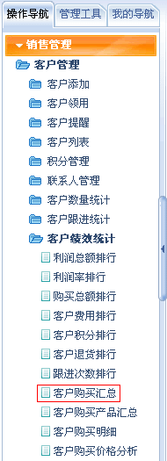
第二步：在“客户购买汇总”界面中，可以查看每个客户某段时间的购买情况；可以利用时间段、客户名称对客户购买汇总进行多维复合统计；还可以打印购买汇总。
